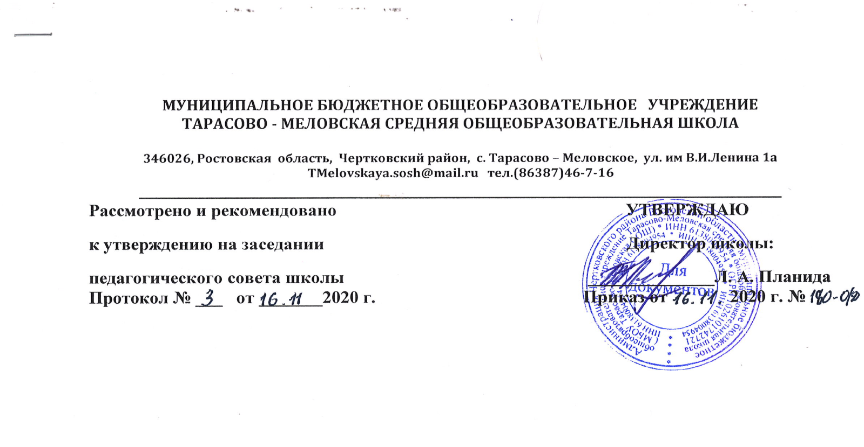

ПОЛОЖЕНИЕ
об общественном совете образовательного учреждения по вопросам регламентации доступа к информации в сети интернет

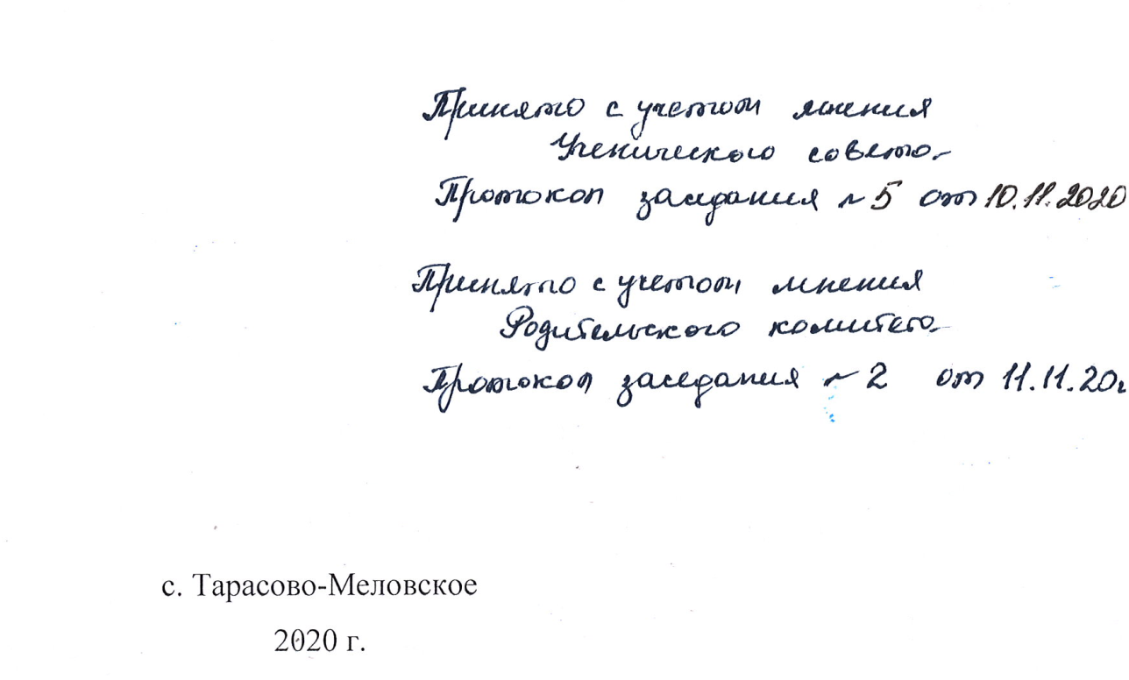
1. Общие положения
1.1. В соответствии с настоящим Положением об общественном Совете МБОУ Т.-Меловской Сош по вопросам регламентации доступа к информации в сети Интернет (далее – Совет) целью создания Совета образовательного учреждения (далее-ОУ) является обеспечение разработки и принятия мер для исключения доступа учащихся к ресурсам сети Интернет, содержащим информацию, несовместимую с задачами образования и воспитания учащихся.
1.2. Задачей Совета является разработка предложений по учету основных социокультурных особенностей при формировании механизмов управления доступом пользователей ОУ к ресурсам сети Интернет, а также их защиты от контактов с информацией, противоречащей целям образования и воспитания.
1.3. Совет создается из числа работников ОУ.
1.4. Очередные собрания Совета проходят с периодичностью, установленной Советом.

2. Компетенция Совета 2.1. Совет:
2.1.1. принимает решения о разрешении/блокировании доступа к определенным ресурсам и (или) категориям ресурсов сети Интернет, содержащим информацию, не совместимую с задачами образовательного процесса с учетом социокультурных особенностей конкретного региона, с учетом мнения членов Совета, а также иных заинтересованных лиц, представивших свои предложения в Совет;
2.1.2. определяет характер и объем информации, публикуемой на Интернет-ресурсах ОУ;
2.1.3. направляет руководителю ОУ рекомендации о назначении и освобождении от исполнения своих функций лиц, ответственных за непосредственный контроль безопасности работы учащихся в сети Интернет и соответствия ее целям и задачам образовательного процесса
2.2. К компетенции Совета относится выработка рекомендаций по применению классификатора информации, доступ к которой учащихся ОУ должен быть исключен и, в частности, по применению двух его составляющих:
1) классификатора информации, запрещенной законодательством Российской Федерации к распространению (Таблица 1);
2) классификатора информации, несовместимой с задачами образования и воспитания учащихся (Таблица 2).

3. Принятие решений

3.1. Заседание Совета считается правомочным, если на нем присутствует большинство членов Совета.
3.2. Решение Совета считается принятым, если за него проголосовало большинство.
3.3. Принятие решений о политике доступа к ресурсам/группам ресурсов сети
Интернет осуществляется Советом самостоятельно либо с привлечением внешних экспертов, в качестве которых могут привлекаться:
– преподаватели ОУ и других учреждений;
– лица, имеющие специальные знания либо опыт работы в рассматриваемой области; – представители органов управления образованием;
- родители обучающихся, воспитанников
3.4. При принятии решения Совет и эксперты должны руководствоваться:
– законодательством РФ;
– специальными познаниями, в т. ч. полученными в результате профессиональной деятельности по рассматриваемой тематике;
– интересами обучающихся, целями образовательного процесса;
– рекомендациями профильных органов и организаций в сфере классификации ресурсов сети Интернет.
3.5. Отнесение определенных категорий и/или ресурсов в соответствующие группы, доступ к которым регулируется техническим средствами и программным обеспечением контекстного технического ограничения доступа к информации, осуществляется на основании решений Совета лицом, уполномоченным руководителем ОУ по представлению Совета.
3.6. Категории ресурсов, в соответствии с которыми определяется политика использования сети Интернет в ОУ, и доступ, к которым регулируется техническими средствами и программным обеспечением контекстного технического ограничения доступа к информации, определяются в установленном порядке.

Таблица 1

Классификатор информации, распространение которой запрещено в соответствии с законодательством Российской Федерации
№ п/п | Тематическая категория | Содержание
1 | Пропаганда войны, разжигание ненависти и вражды, пропаганда порнографии и антиобщественного поведения | — Информация, направленная на пропаганду войны, разжигание национальной, расовой или религиозной ненависти и вражды;  — информация, пропагандирующая порнографию, культ насилия и жестокости, наркоманию, токсикоманию, антиобщественное поведение
2 | Злоупотребление свободой СМИ — экстремизм | Информация, содержащая публичные призывы к осуществлению террористической деятельности, оправдывающая терроризм, содержащая другие экстремистские материалы
3 | Злоупотребление свободой СМИ — наркотические средства | Сведения о способах, методах разработки, изготовления и использования, местах приобретения наркотических средств, психотропных веществ и их прекурсоров, пропаганда каких-либо преимуществ использования отдельных наркотических средств, психотропных веществ, их аналогов и прекурсоров
4 | Злоупотребление свободой СМИ — информация с ограниченным доступом | Сведения о специальных средствах, технических приемах и тактике проведения контртеррористических операций
5 | Злоупотребление свободой СМИ — скрытое воздействие | Информация, содержащая скрытые вставки и иные технические способы воздействия на подсознание людей и (или) оказывающая вредное влияние на их здоровье
6 | Экстремистские материалы или экстремистская деятельность (экстремизм) | А) Экстремистские материалы, то есть предназначенные для обнародования документы или информация, призывающие к осуществлению экстремистской деятельности либо обосновывающие или оправдывающие необходимость осуществления такой деятельности, в том числе труды руководителей национал-социалистской рабочей партии Германии, фашистской партии Италии; публикации, обосновывающие или оправдывающие национальное и (или) расовое превосходство либо оправдывающие практику совершения военных или иных преступлений, направленных на полное или частичное уничтожение какой-либо этнической, социальной, расовой, национальной или религиозной группы;  Б) экстремистская деятельность (экстремизм) включает деятельность по распространению материалов (произведений), содержащих хотя бы один из следующих признаков:  — насильственное изменение основ конституционного строя и нарушение целостности Российской Федерации;  — подрыв безопасности Российской Федерации, захват или присвоение властных полномочий, создание незаконных вооруженных формирований;  — осуществление террористической деятельности либо публичное оправдание терроризма;  — возбуждение расовой, национальной или религиозной розни, а также социальной розни, связанной с насилием или призывами к насилию;  — унижение национального достоинства;  — осуществление массовых беспорядков, хулиганских действий и актов вандализма по мотивам идеологической, политической, расовой, национальной или религиозной ненависти либо вражды, а равно по мотивам ненависти либо вражды в отношении какой-либо социальной группы;  — пропаганда исключительности, превосходства либо неполноценности граждан по признаку их отношения к религии, социальной, расовой, национальной, религиозной или языковой принадлежности;  — воспрепятствование законной деятельности органов государственной власти, избирательных комиссий, а также законной деятельности должностных лиц указанных органов, комиссий, сопровождаемое насилием или угрозой его применения;  — публичная клевета в отношении лица, замещающего государственную должность Российской Федерации или государственную должность субъекта Российской Федерации, при исполнении им своих должностных обязанностей или в связи с их исполнением, сопровождаемая обвинением указанного лица в совершении деяний, указанных в настоящей статье, при условии, что факт клеветы установлен в судебном порядке;  — посягательство на жизнь государственного или общественного деятеля, совершенное в целях прекращения его государственной или иной политической деятельности либо из мести за такую деятельность;  — нарушение прав и свобод человека и гражданина, причинение вреда здоровью и имуществу граждан в связи с их убеждениями, расовой или национальной принадлежностью, вероисповеданием, социальной принадлежностью или социальным происхождением

7 | Вредоносные программы | Программы для ЭВМ, заведомо приводящие к несанкционированному уничтожению, блокированию, модификации либо копированию информации, нарушению работы ЭВМ, системы ЭВМ или их сети
8 | Преступления | — Клевета (распространение заведомо ложных сведений, порочащих честь и достоинство другого лица или подрывающих его репутацию);  — оскорбление (унижение чести и достоинства другого лица, выраженное в неприличной форме);  — публичные призывы к осуществлению террористической деятельности или публичное оправдание терроризма;  — склонение к потреблению наркотических средств и психотропных веществ;  — незаконное распространение или рекламирование порнографических материалов;  — публичные призывы к осуществлению экстремистской деятельности;  — информация, направленная на пропаганду национальной, классовой, социальной нетерпимости, а также социального, расового, национального и религиозного неравенства;  — публичные призывы к развязыванию агрессивной войны
9 | Ненадлежащая реклама | Информация, содержащая рекламу алкогольной продукции и табачных изделий
10 | Информация с ограниченным доступом | Информация, составляющая государственную, коммерческую, служебную или иную охраняемую законом тайну

Таблица 2

Классификатор информации, не имеющей отношения к образовательному процессу

№  п / п | Тематическая категория | Содержание
1 | Алкоголь | Реклама алкоголя, пропаганда потребления алкоголя. Сайты компаний, производящих алкогольную продукцию
2 | Баннеры и рекламные программы | Баннерные сети, всплывающая реклама, рекламные программы
3 | Вождение и автомобили (ресурсы данной  категории, не имеющие отношения к образовательному процессу) | Не имеющая отношения к образовательному процессу информация об автомобилях и других транспортных средствах, вождении,  автозапчастях, автомобильных журналах, техническом обслуживании, аксессуарах к автомобилям
4 | Досуг и развлечения (ресурсы данной категории, не имеющие отношения к образовательному процессу) | Не имеющая отношения к образовательному процессу информация: фотоальбомы и фотоконкурсы; рейтинги открыток, гороскопов, сонников; задания, магия и астрология; ТВ-программы; прогнозы погоды; тесты, конкурсы онлайн; туризм, путешествия; тосты, поздравления; кроссворды, сканворды, ответы к ним; фантастика; кулинария, рецепты, диеты;  мода, одежда, обувь, модные аксессуары, показы мод; тексты песен, кино, киноактеры, расписания концертов, спектаклей, кинофильмов, заказ билетов в театры, кино и т.п.;о дачах, участках, огородах, садах, цветоводстве, животных, питомцах, уходе за ними;
5 | Здоровье и медицина (ресурсы данной категории, не имеющие отношения к образовательному процессу) | Не имеющая отношения к образовательному процессу информация о шейпинге, фигуре, похудении, медицине, медицинских учреждениях, лекарствах, оборудовании, а также иные материалы на тему «Здоровье и медицина», которые, являясь академическими, по сути, могут быть также отнесены к другим категориям (порнография, трупы и т.п.)
6 | Компьютерные игры (ресурсы данной категории, не имеющие отношения к образовательному процессу) | Не имеющие отношения к образовательному процессу компьютерные онлайновые и оффлайновые игры, советы для игроков и ключи для прохождения игр, игровые форумы и чаты
7 | Корпоративные сайты, интернет-представительства негосударственных учреждений  (ресурсы данной категории, не имеющие отношения к образовательному процессу) | Содержащие информацию, не имеющую отношения к образовательному процессу, сайты коммерческих фирм, компаний, предприятий, организаций
8 | Личная и немодерируемая информация | Немодерируемые форумы, доски объявлений и конференции, гостевые книги, базы данных, содержащие личную информацию (адреса, телефоны и т. п.), личные странички, дневники, блоги
9 | Отправка SMS с использованием интернет-ресурсов | Сайты, предлагающие услуги по отправке SMS-сообщений
10 | Модерируемые доски объявлений  (ресурсы данной категории, не имеющие отношения к образовательному процессу) | Содержащие информацию, не имеющую отношения к образовательному процессу, модерируемые доски сообщений/объявлений, а также модерируемые чаты
11 | Нелегальная помощь школьникам и студентам | Банки готовых рефератов, эссе, дипломных работ и пр.
12 | Неприличный и грубый юмор | Неэтичные анекдоты и шутки, в частности обыгрывающие особенности физиологии человека
13 | Нижнее белье, купальники | Сайты, на которых рекламируется и изображается нижнее белье и купальники
14 | Обеспечение анонимности | Сайты, предлагающие инструкции по обходу прокси и доступу к запрещенным страницам; Peer-to-Peer программы, сервисы бесплатных
15 | Онлайн-казино и тотализаторы | Электронные казино, тотализаторы, игры на деньги, конкурсы и пр.
16 | Платные сайты | Сайты, на которых вывешено объявление о платности посещения веб-страниц
17 | Поиск работы, резюме, вакансии  (ресурсы данной категории, не имеющие отношения к образовательному процессу) | Содержащие информацию, не имеющую отношения к образовательному процессу, интернет-представительства кадровых агентств, банки вакансий и резюме
18 | Поисковые системы (ресурсы данной категории, не имеющие отношения к образовательному процессу) | Содержащие информацию, не имеющую отношения к образовательному процессу, интернет-каталоги, системы поиска и навигации в Интернете
19 | Религии и атеизм (ресурсы данной категории, не имеющие отношения к образовательному процессу) | Сайты, содержащие, не имеющую отношения к образовательному процессу, информацию религиозной и антирелигиозной направленности.
20 | Системы поиска изображений | Системы для поиска изображений в Интернете по ключевому слову или словосочетанию
21 | СМИ  (ресурсы данной категории, не имеющие отношения к образовательному процессу) | СМИ, содержащие новостные ресурсы и сайты СМИ (радио, телевидения, печати), не имеющие отношения к образовательному процессу.
22 | Табак, реклама табака, пропаганда потребления табака | Сайты, пропагандирующие потребление табака; реклама табака и изделий из него
23 | Торговля и реклама (ресурсы данной категории, не имеющие отношения к образовательному процессу) | Содержащие, не имеющие отношения к образовательному процессу, сайты следующих категорий: аукционы, распродажи онлайн, интернет-магазины, каталоги товаров и цен, электронная коммерция, модели мобильных телефонов, юридические услуги, полиграфия, типографии и их услуги, таможенные услуги, охранные услуги, иммиграционные услуги, услуги по переводу текста на иностранные языки, канцелярские товары, налоги, аудит, консалтинг, деловая литература, дом, ремонт, строительство, недвижимость, аренда недвижимости, покупка недвижимости, продажа услуг мобильной связи (например, картинки и мелодии для сотовых телефонов), заработок в Интернете, бизнес
24 | Убийства, насилие | Сайты, содержащие описание или изображение убийств, мертвых тел, насилия и т.п.
25 | Чаты  (ресурсы данной категории, не имеющие отношения к образовательному процессу) | Не имеющие отношения к образовательному процессу сайты для анонимного общения в режиме онлайн.

